Tytuł: ROWERZYŚCI, WASZA OPINIA MA ZNACZENIE
Z dniem 6 października rozpoczyna się kolejny cykl spotkań konsultacyjnych. Tym razem tematem do dyskusji będą planowane kierunki rozwoju sieci dróg rowerowych. Serdecznie zapraszamy do udziału osoby, które pragną dowiedzieć się jakie zadania są w trakcie realizacji, jakie ukończono, a co jeszcze można zmienić. Każdy pomysł, opinia i uwaga się liczą, warto się o tym przekonać uczestnicząc w spotkaniach.
Spotkania konsultacyjne odbędą się w każdej z gmin zgodnie z poniższym grafikiem:
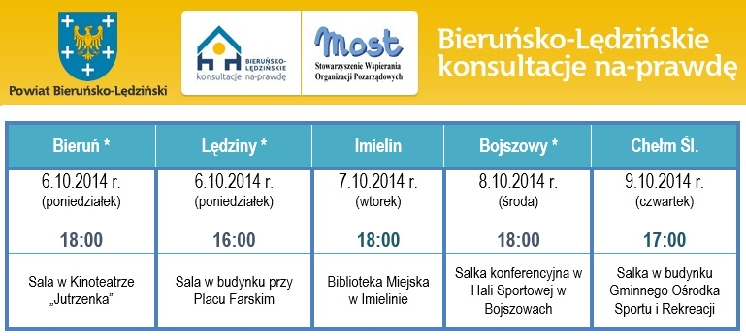
* Gminy, w których dodatkowo zostanie poruszony temat polityki senioralnej.
Spotkania konsultacyjne są realizowane w ramach projektu „Bieruńsko-lędzińskie konsultacje na-prawdę”, współfinansowanego ze środków Unii Europejskiej w ramach Europejskiego Funduszu Społecznego, realizowanego przez Powiat Bieruńsko-Lędziński wraz ze Stowarzyszeniem Wspierania Organizacji Pozarządowych MOST z Katowic.

